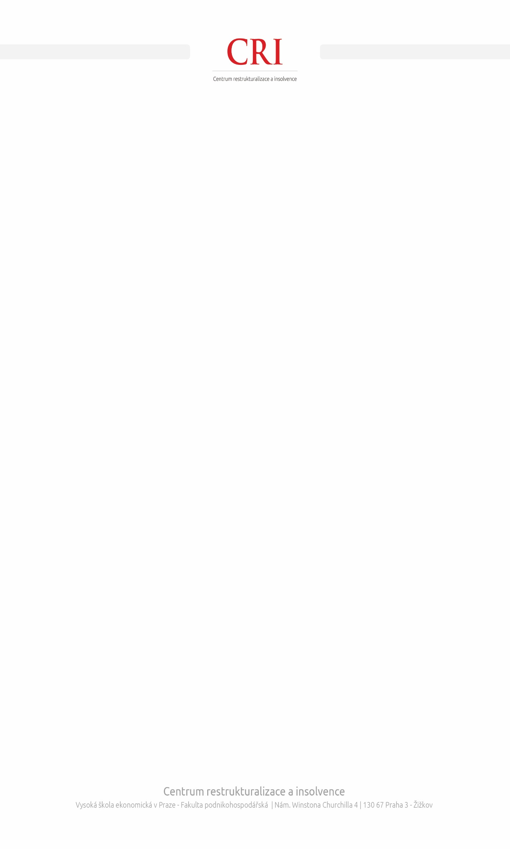

5. 5. 2016

Tisková zpráva Centra restrukturalizace a insolvence

**Představitelé CRI vystoupili na diskusním setkání pořádaném Českou bankovní asociací na téma „Návrh vyhlášky o posuzování úpadku korporátních dlužníků“**

V návaznosti na úspěšné kolokvium konané dne 3. 3. 2016 (viz. [TZ ke kolokviu – 3. 3.2016](http://iem.vse.cz/cri/wp-content/uploads/2016/03/TZ-ke-kolokviu-3.3.2016.pdf)) byli zástupci CRI pozváni Komisí pro Workout při České bankovní asociaci k odborné diskusi k návrhu na sjednocení způsobu posuzování úpadku korporátních dlužníků.

Za CRI se diskusního setkání zúčastnili vedoucí CRI Ing. Lee Louda a Ing. Michal Kuděj společně s  doc. JUDr. Bohumilem Havlem, Ph.D.

V diskusi zazněly názory jednotlivých zástupců bank a expertů ČBA. Setkání přineslo zajímavou výměnu názorů a různé úhly pohledu na věc, což bylo jeho cílem. Zúčastnění se shodli na nutnosti vyšší transparentnosti a urychlení celkového procesu posuzování úpadku korporátních dlužníků a nastavení vhodných ekonomických metod.

Zástupci bank a ČBA v závěru setkání doporučili návrh vyhlášky otestovat na reálných datech, například v rámci výzkumné činnosti na VŠE. Účastníci také projevili zájem i do budoucna pokračovat v diskusi na toto téma.

*Pro další informace, prosíme, kontaktujte tiskovou mluvčí CRI, Dagmar Schönfeldovou,*

*e-mail: cri* *@vse.cz.*